Flujo aplicación UROMED
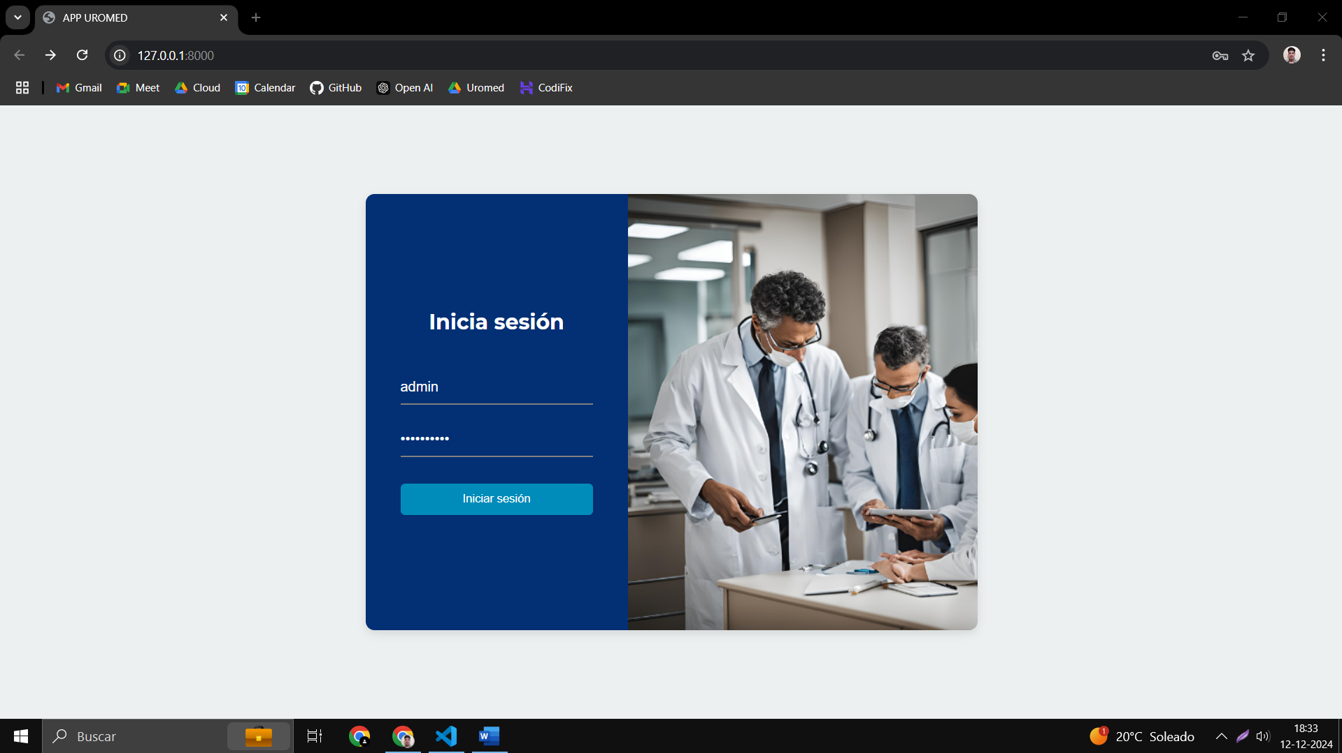
Esta es la pantalla de Login. Acá se deben ingresar las credenciales del usuario que quiera iniciar sesión en la plataforma. Por el momento la aplicación logra diferenciar entre tres roles distintos (médico, paramédico, enfermero/a). Obviamente esto no se ve en la pantalla, pero le permite al usuario ver distintas funciones o limitar la vista a ciertas funciones dependiendo del rol. El único usuario creado por el momento es la cuenta ‘admin’, cuya contraseña es ‘admin123*!’. Esta cuenta es para desarrollar las funcionalidades e ir probando la aplicación.
Una vez despliegue la aplicación para pruebas, se tendrán cuentas personales, para un médico, por ejemplo. El nombre de usuario será ‘medico’ y la contraseña será ‘medico123*!’. Similarmente se crearán cuentas para el paramédico y el rol de enfermero.

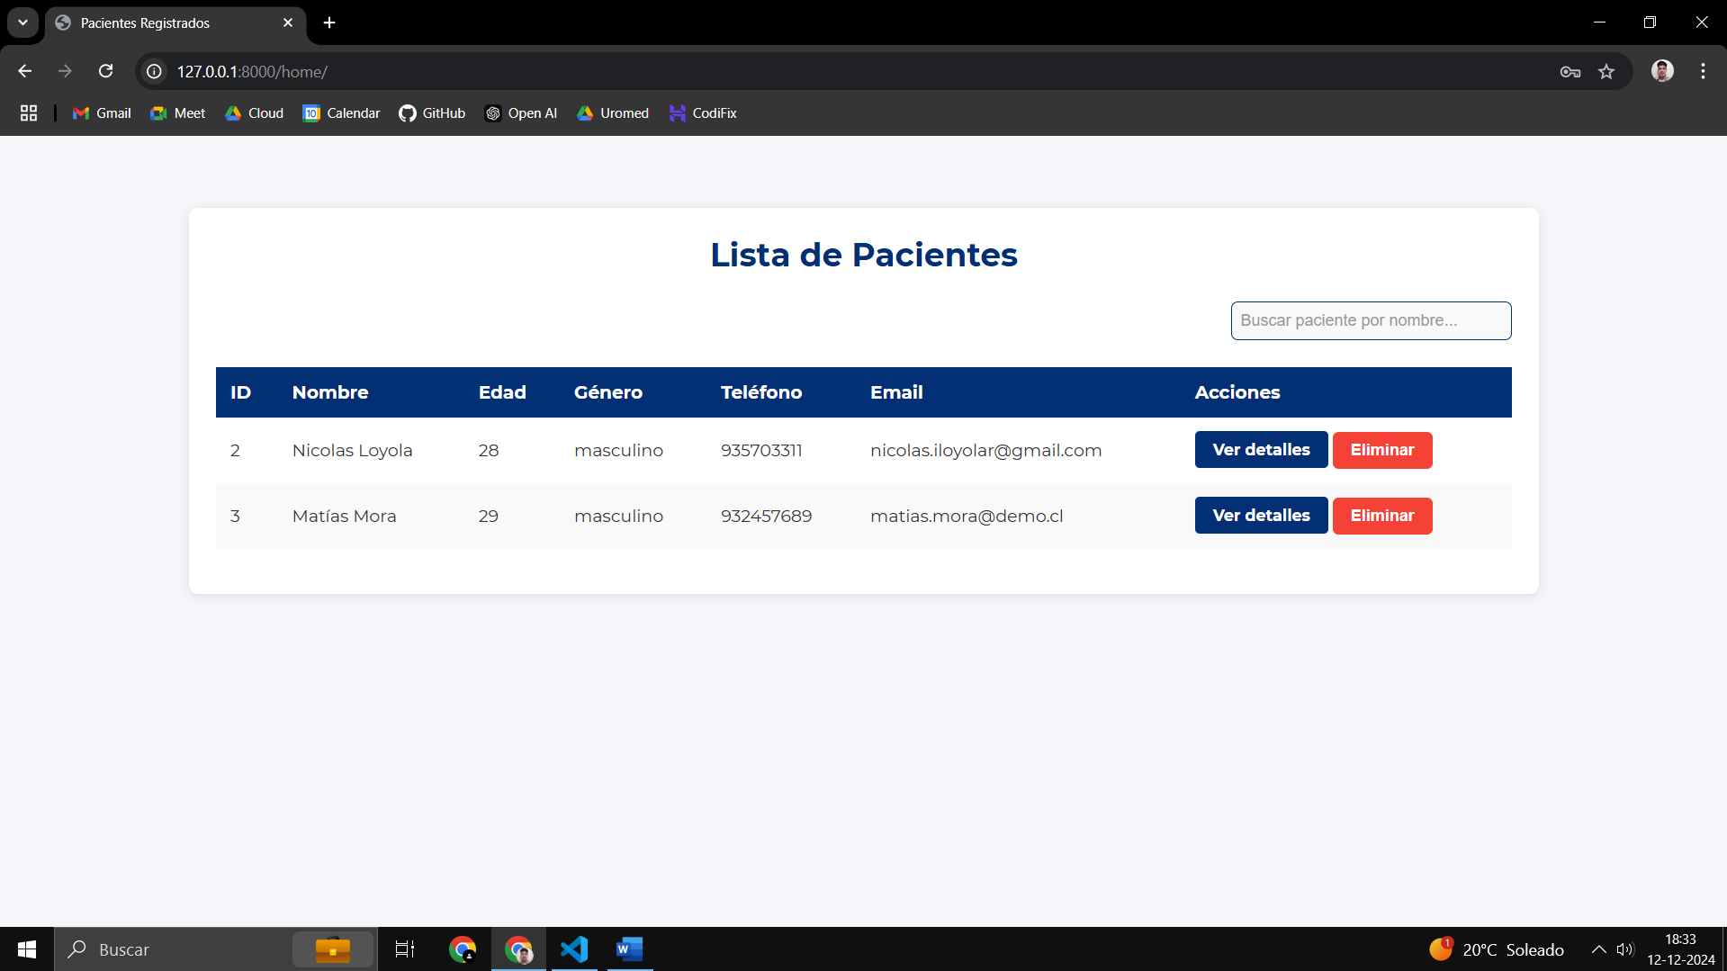
Una vez ingresa el usuario con sus credenciales de usuario validadas y autenticadas, se tiene esta pantalla principal, que viene siendo la vista de todos los pacientes registrados en la aplicación. Por el momento solo existen 2 usuarios, como se ve en pantalla, ya que es solo para hacer pruebas. Los datos mostrados en la tabla son solo de demostración. Se puede detallar qué datos son más importantes para el médico. Por ejemplo, personalmente reemplazaría el número de teléfono por el RUT, que considero que es más valioso para esta aplicación. Por favor definir esto claramente para que quede establecido, por el momento está así simplemente.

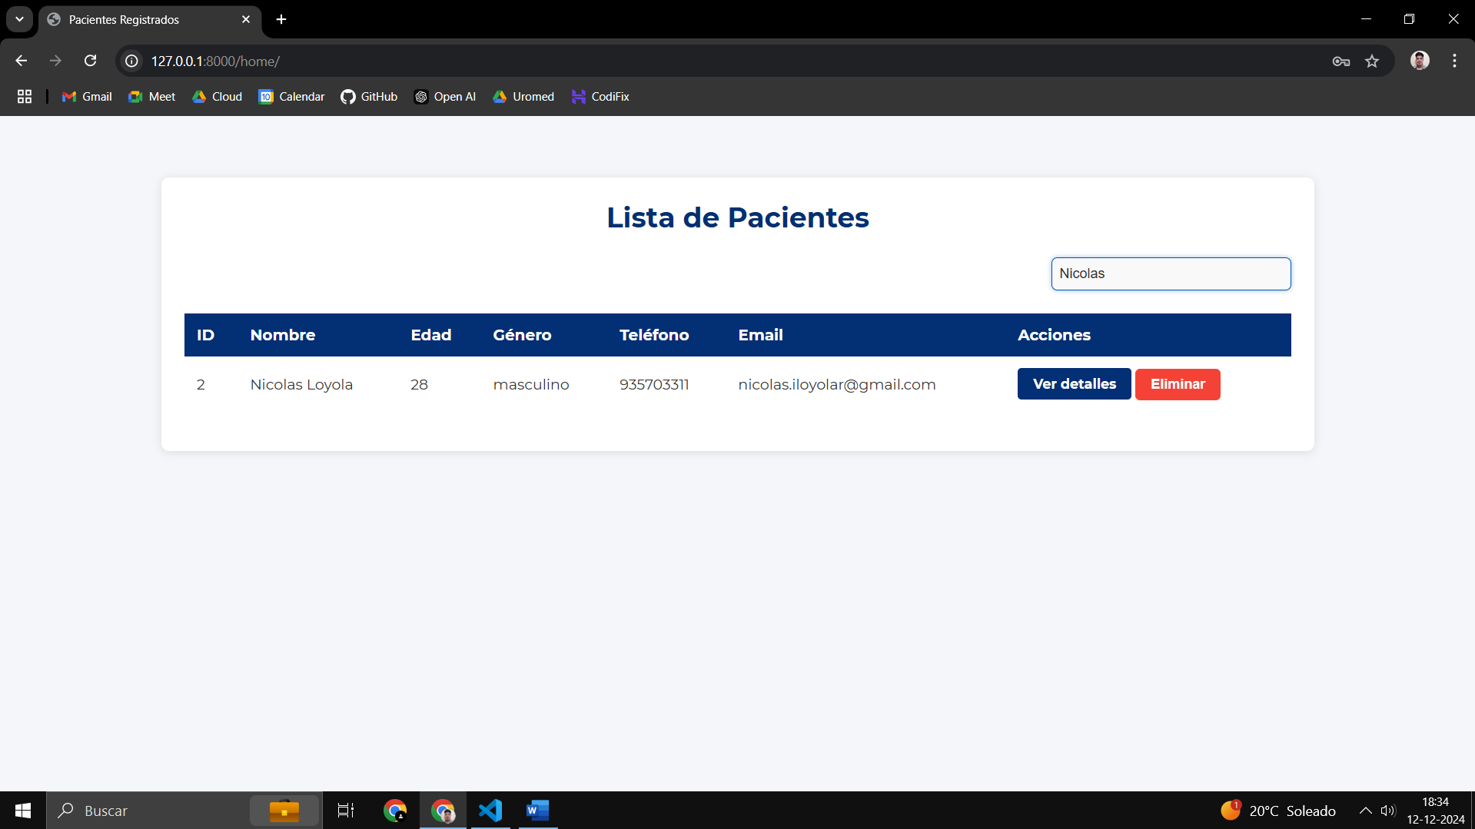
Además, se tiene un filtro por nombre para encontrar más rápidamente a los usuarios. Por el momento solo existe el filtro de nombre, pero claramente se puede filtrar por el RUT o cualquier otro dato. Es importante que esto también quede establecido. Me refiero a qué datos quieren usar como filtros para acceder más rápido al paciente.
Luego, al momento de pinchar en el botón ‘Ver detalles’, se navega hacia una nueva pantalla, con datos del paciente, con muchos más detalles. En primera instancia se muestran los datos personales del paciente, como se ve en la pantalla.
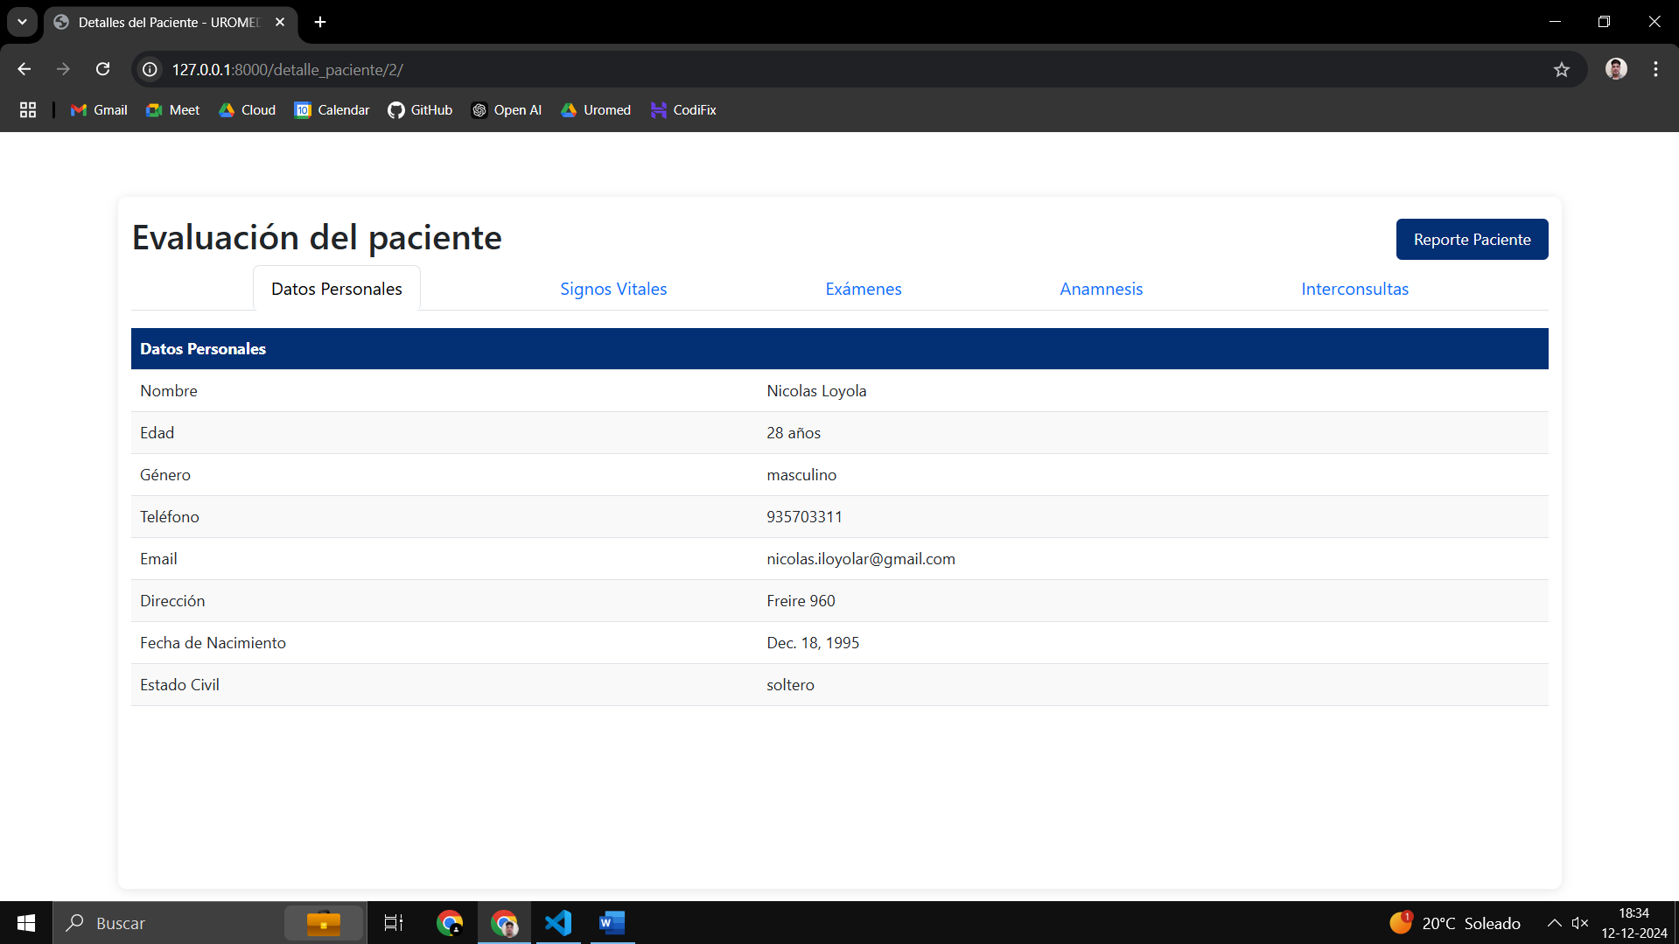
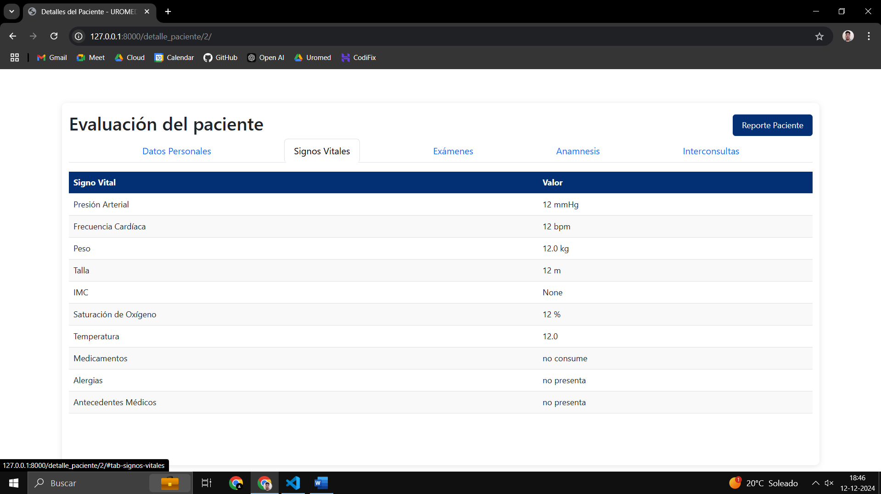
Además, es posible navegar por las distintas pestañas de esta pantalla, por ejemplo, el segundo tab o pestaña es de los signos vitales del paciente, además de un par de antecedentes médicos importantes o al menos considerables.
Esto también queda a criterio del médico, ya que él es quien decide que quiere ver en esta pantalla, el objetivo es que puedan indicarme qué es lo que quieren ver acá y qué tipo de datos les son más útiles. Se debe definir rápidamente, con la intención de acelerar el proceso y evitar el re trabajo. Obviamente priorizar el hacer esto una sola vez y no iterar tantas veces en esta pantalla.

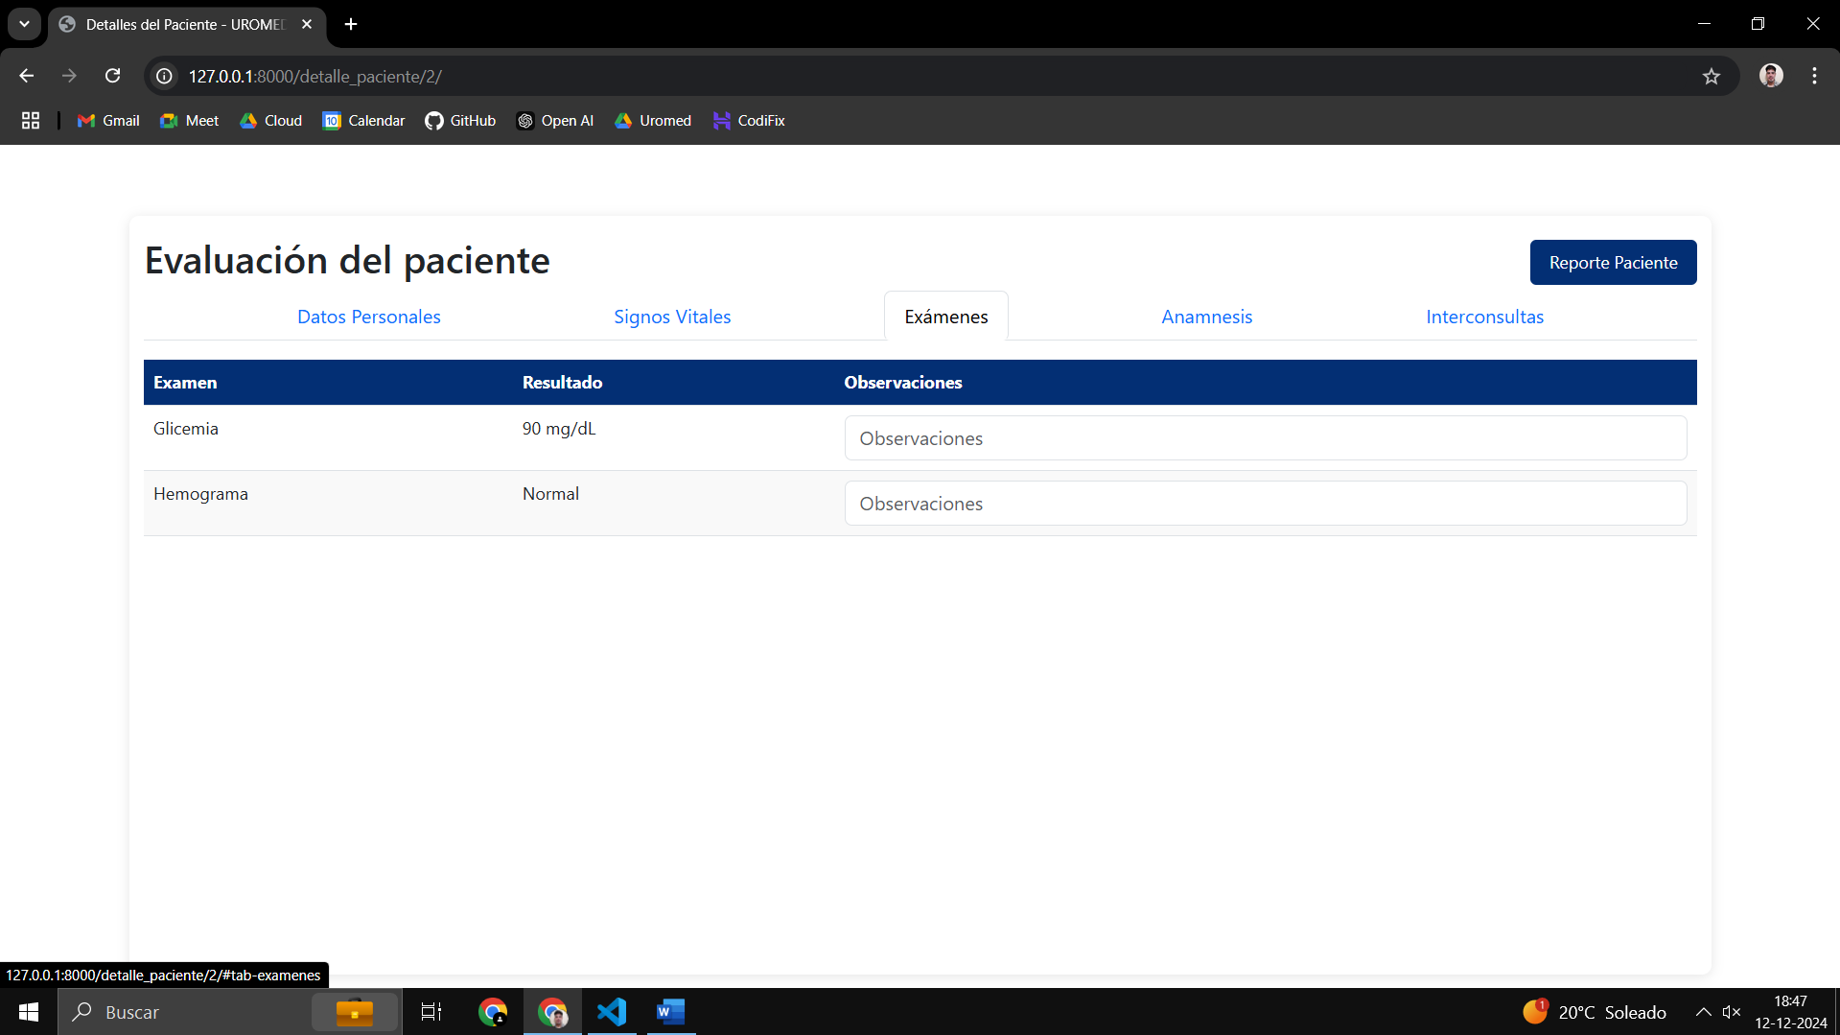
La tercera pestaña es bastante importante y aún no logro desarrollarla porque me quedan ciertas dudas. Por el momento lo dejé así ya que puedo seguir avanzando con otras cosas de la aplicación. Acá es necesario que me den más información, lo que más puedan a detallarme, ya que me gustaría consolidarlo. Como les explicaba, pueden indicarme que hacer en esta pantalla y yo la puedo ir desarrollando, así para cuando logremos reunirnos pueda tener un avance más sólido. Insisto en que esta pantalla es importante y también debe quedar bien definido que se quiere ver acá. Obviamente tiene un campo de observaciones donde se puede ingresar texto que el doctor estime conveniente.

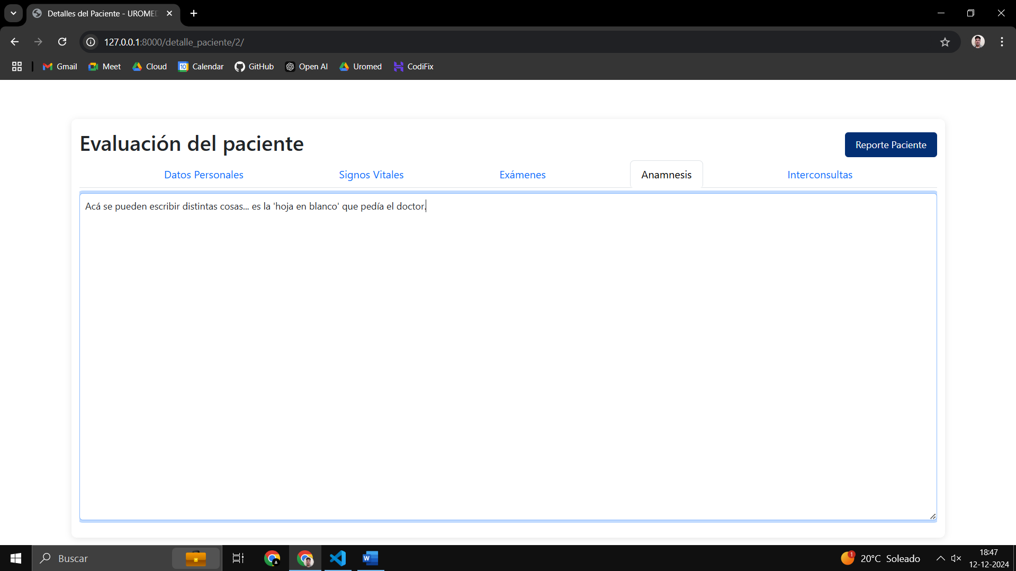
La cuarta pantalla es la ‘hoja en blanco’ sobre la que hemos conversado. Como se ve en la imagen, es posible ingresar texto de manera libre para algún antecedente o detalle del paciente. Lo mismo que para lo demás, es importante que se pueda determinar qué es lo que se verá acá. Si hay algún detalle o algo que integrar / eliminar, es necesario que me lo comenten y que quede establecido.
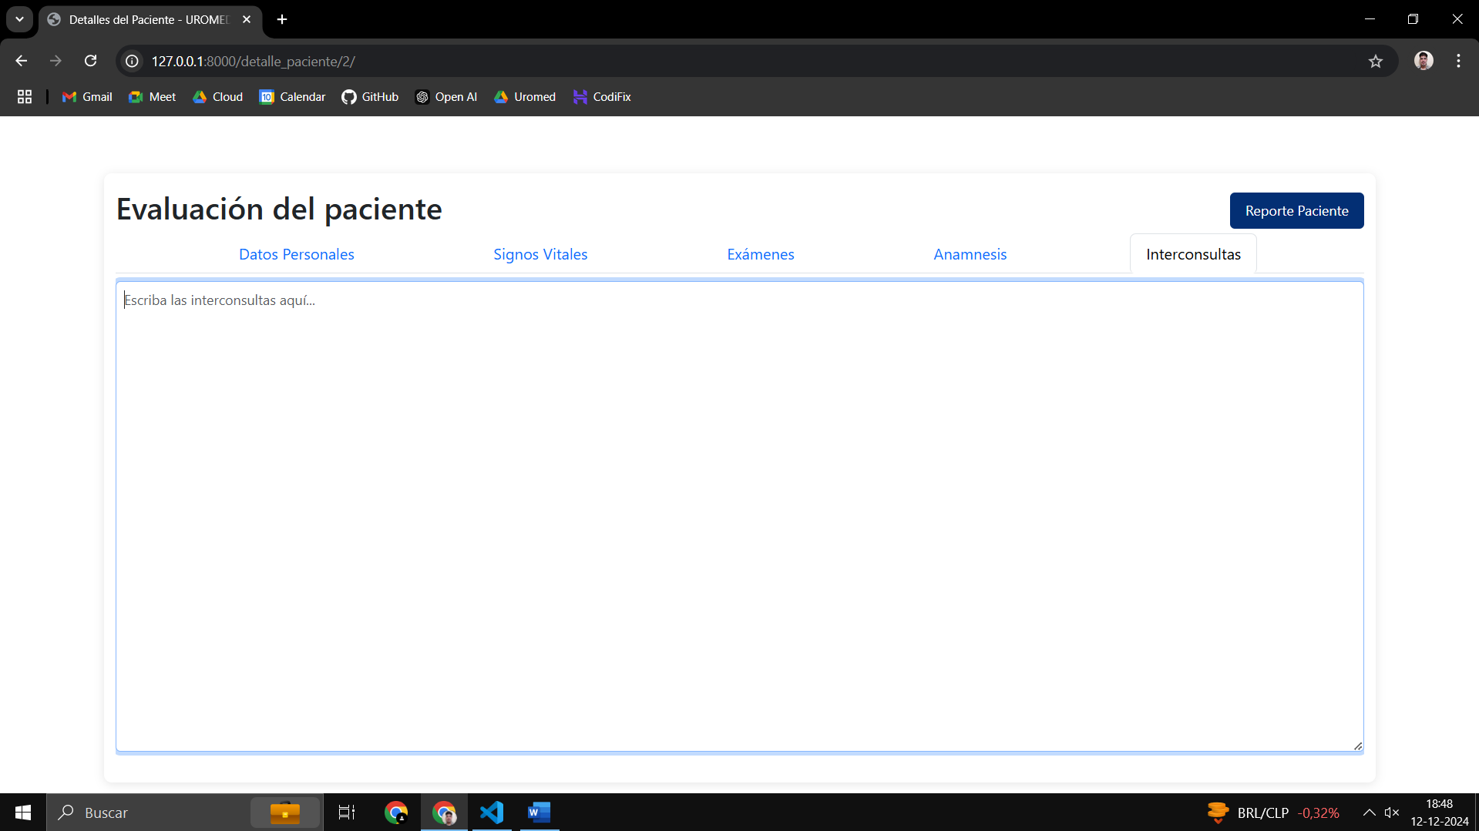
Similarmente acá, se tiene una caja de texto para las interconsultas. No hay mucho más que explicar en esta pantalla. Por otro lado, se tiene un botón llamado ‘Reporte Paciente’, que permitirá descargar un archivo PDF con toda la información ya vista del paciente y lo que se agregó en esta pantalla. Esta funcionalidad está en desarrollo aún, pero va muy bien encaminada. Hasta el momento es necesario que se evalúe este flujo y se pueda validar.
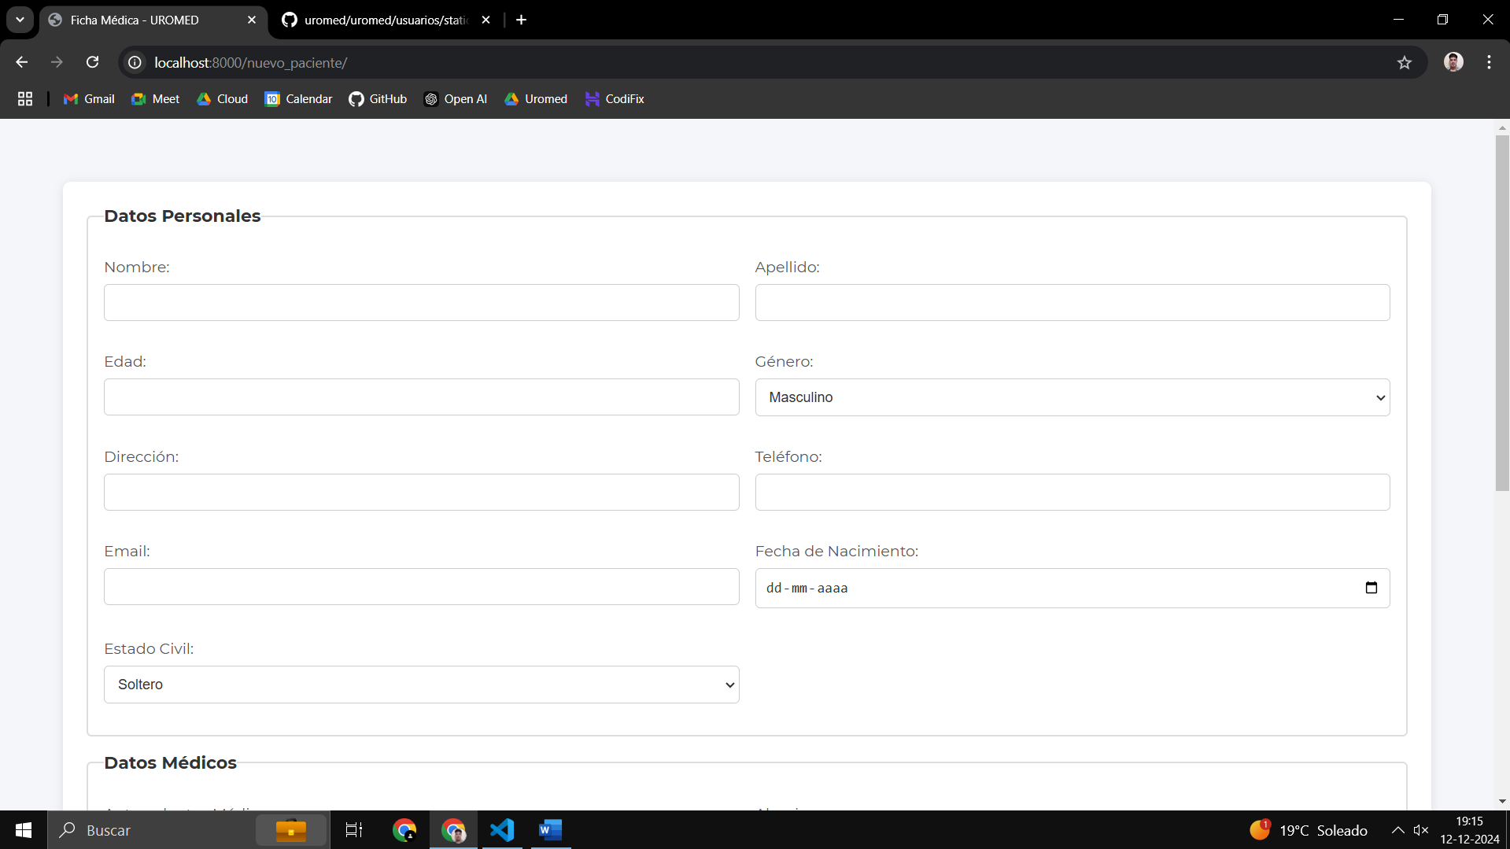
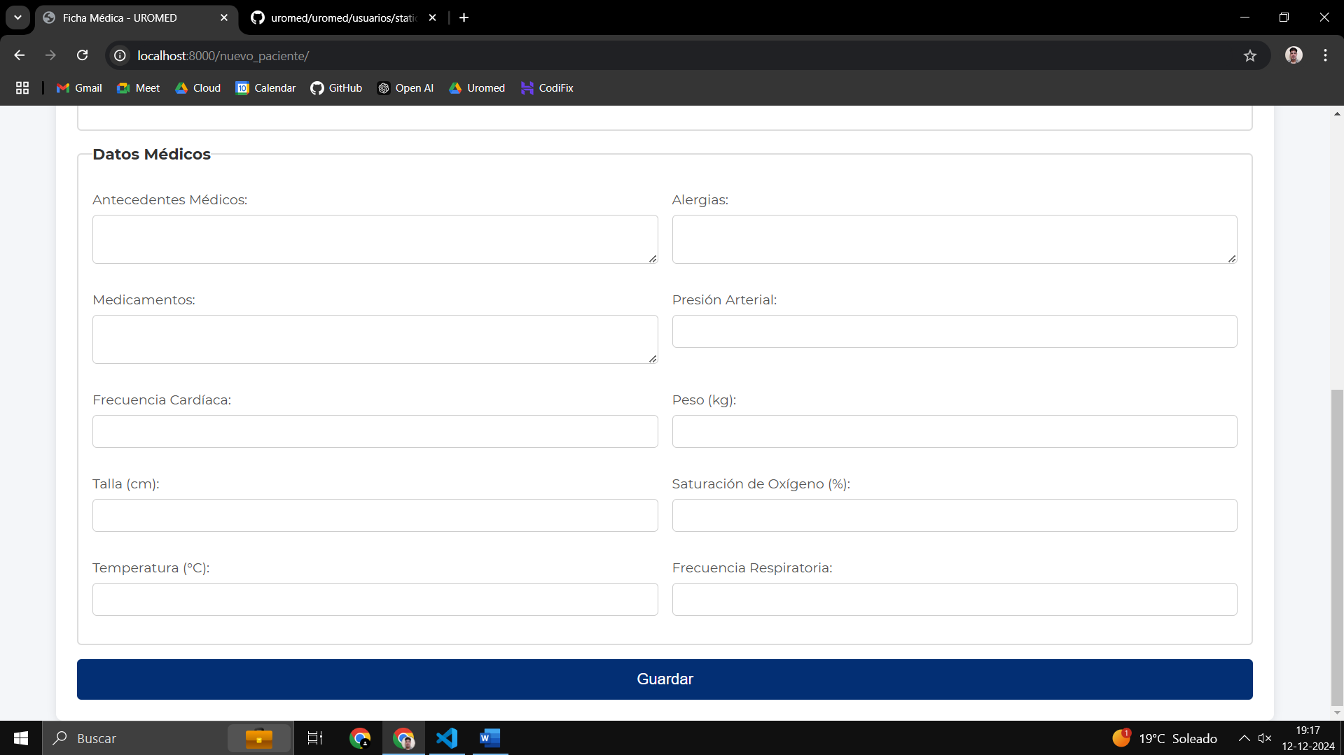
Esta pantalla es para ingresar un nuevo paciente. Por el momento lo hace el único usuario que tiene permisos de administrador, también se debe dejar establecido quién es quien puede ingresar pacientes (me refiero a que rol de usuario). Se tiene bien definido donde van los datos personales, signos vitales, entre otra información. Una vez se guarda el paciente, este se almacena en la base de datos y se muestra inmediatamente en la tabla de pacientes.

